- মূলধনঃ কাগজ শিল্প একটি মূলধন-নিবিড় শিল্প; অতএব, পরিশীলিত যন্ত্রপাতি এবং অন্যান্য কাজের জন্য বড় মূলধন প্রয়োজন। কল যত বড় হবে প্রাথমিক খরচ তত বেশি হবে।
- শ্রমঃ আজকাল কাগজ কলগুলি অত্যন্ত যান্ত্রিক, তাই কম জনবলের প্রয়োজন হয়। এগুলি প্রত্যন্ত অঞ্চলে অবস্থিত হতে পারে যেখানে শ্রমিকের ঘাটতি রয়েছে।
বিতরণঃ
কাগজ শিল্পগুলি কাঁচামালের উৎসের কাছাকাছি অবস্থিত, কারণ এগুলি ওজন হ্রাসকারী শিল্প। ওজন হ্রাসকারী শিল্পগুলি সেই শিল্পগুলিকে বোঝায় যেখানে প্রয়োজনীয় কাঁচামালের পরিমাণ সমাপ্ত পণ্যের পরিমাণের চেয়ে বেশি। কাঁচামালের পরিবহন খরচ বাঁচানোর জন্য, ওজন হ্রাসকারী শিল্পগুলি কাঁচামালের উৎসের কাছাকাছি অবস্থান করে। কয়েকটি প্রধান রাজ্য যা কাগজের প্রধান উৎপাদকঃ
  - পশ্চিমবঙ্গঃ টাইটানগর, কলকাতা, কাকিনাড়া এবং নৈহাট্টি।
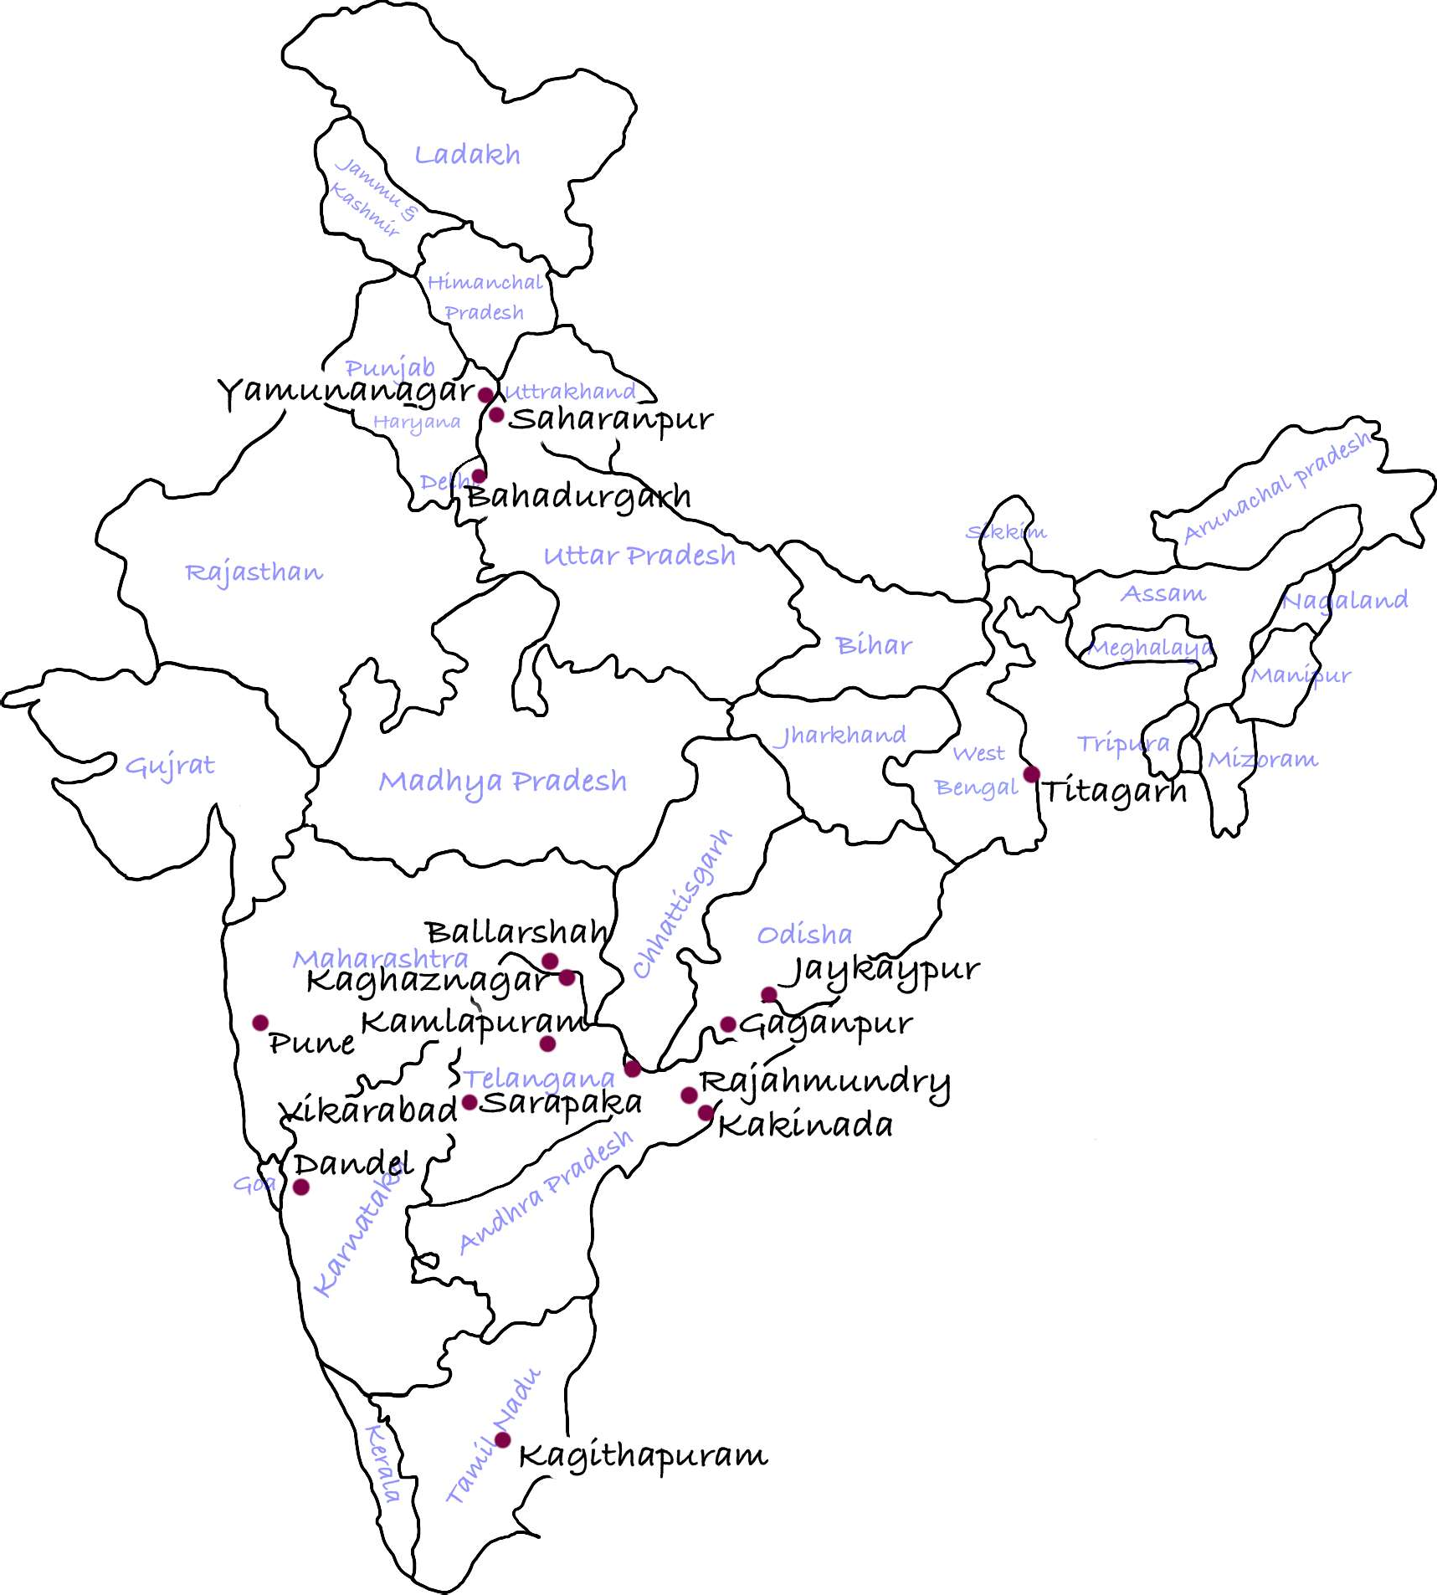
  - মহারাষ্ট্রঃ মুম্বাই, পুনে এবং বল্লারপুর।
  - অন্ধ্রপ্রদেশঃ রাজামুন্দ্রি।
  - মধ্যপ্রদেশঃ ইন্দোর, ভোপাল এবং সেহোর।
  - কর্ণাটকঃ বেলাগোলা এবং শিমোগা।
  - ওড়িশা।
অবস্থানগত সুবিধার কারণে পশ্চিমবঙ্গ প্রধান কাগজ উৎপাদনকারী রাজ্যগুলির মধ্যে একটি। রাজ্যে সস্তা শ্রমিক সহজেই পাওয়া যায়। অসম, বিহার এবং ওড়িশা থেকে কাঁচামাল হিসাবে বাঁশ সহজেই পাওয়া যায়। কিছু শিল্প বাঁশকে কাঁচামাল হিসেবে ব্যবহার করে। কর্ণাটকের বেলাগোলা এবং শিমোগার মতো জেলাগুলি হল প্রধান কাগজ উৎপাদনকারী শিল্প যা কাঁচামাল হিসাবে বাগাস ব্যবহার করে।
চ্যালেঞ্জঃ
  - প্রযুক্তিগত সীমাবদ্ধতাঃ এখনও ব্যবহৃত অপ্রচলিত প্রযুক্তি হল কাগজ শিল্পের অন্যতম প্রধান প্রতিবন্ধকতা।
  - কাঁচামালের সীমাবদ্ধতা-বাঁশ ও সাবাই ঘাসের পাশাপাশি ব্লিচিং পাউডার, ডাই এবং কস্টিক সোডার মতো রাসায়নিক পদার্থের অভাব কাগজ শিল্পকে বাধাগ্রস্ত করে। ভালো মানের সেলুলোসিক কাঁচামালের অপর্যাপ্ত প্রাপ্যতা রয়েছে।
  - উচ্চ ইনপুট খরচঃ মৌলিক ইনপুটগুলির উচ্চ খরচ এবং পরিবেশগত কারণগুলি সংস্থাগুলিকে বিশ্বব্যাপী প্রতিযোগিতামূলক হতে বাধা দেয়।
  - পরিবেশগতভাবে অসামঞ্জস্যপূর্ণঃ বন উজাড়ের পাশাপাশি কাগজ শিল্পও একটি প্রধান জল দূষণকারী শিল্প।

আপনি কি জানেন?
পাশ্চাত্যে ভারতের কাগজ শিল্পের সুবিধাঃ
- পশ্চিমা দেশগুলির তুলনায় সস্তা শ্রম।
- ভারতীয় গ্রীষ্মমণ্ডলীয় বনাঞ্চলে নরম কাঠের বৃদ্ধির চক্র 6 থেকে 7 বছর, অন্যদিকে পশ্চিমে কনিফারের বৃদ্ধি প্রায় 50 বছর।

সরকারি উদ্যোগঃ
কাগজ শিল্প সম্পর্কিত সমস্যাগুলি কাটিয়ে ওঠার জন্য যে পদক্ষেপগুলি নেওয়া হয়েছে সেগুলি হলঃ

Paper Industires in India

